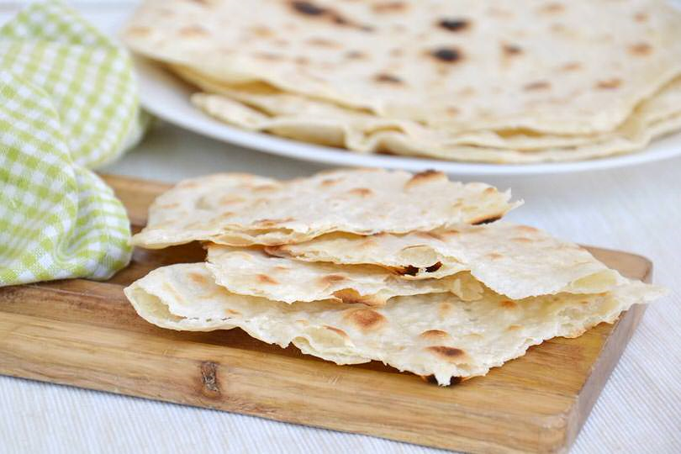
PANE AZZIMO

- 300 GR farina 00
- 160 ML di acqua

PROCEDIMENTO:
- In una ciotola disponete la farina a fontana ed aggiungete l’acqua tiepida.
- Impastate fino ad ottenere un panetto omogeneo e bello liscio.
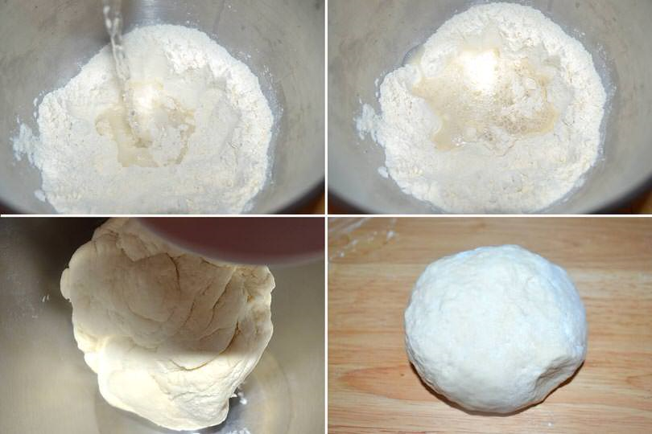
- Ricopritelo con un canovaccio pulito e lasciatelo riposare 1 ora.
- Dopo 1 ora, dividete l’impasto in 6 spicchi dai quali ricaverete 6 palline
- Prendere una pallina e iniziate a stendere l’impasto cercano di mantenere una forma rotonda.
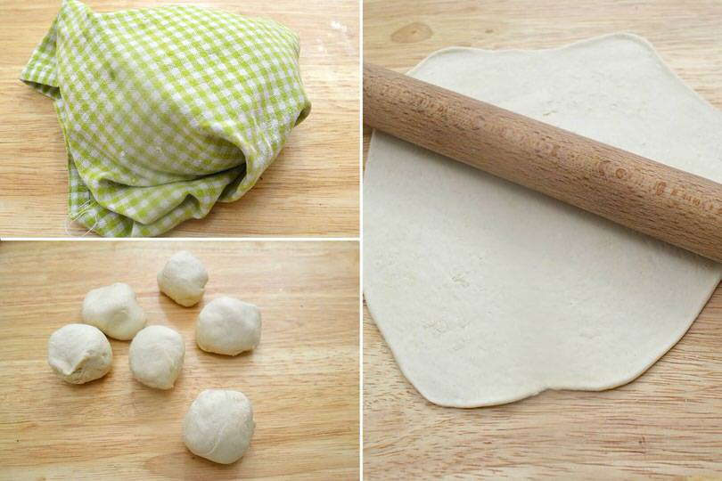

- Con una forchetta bucherellate la superfice.
- Cuocete un pezzo alla folta, da entrambi i lati, in una padella antiaderente ben calda.
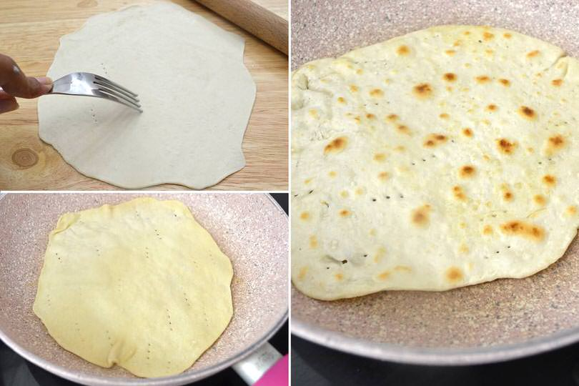
Il vostro pane azimo è pronto!

BRAVISSIMI BAMBINI!

